ระบบจองห้องประชุมออนไลน์ผ่านระบบเครือข่ายอินเทอร์เน็ต Development of a room reservation system

สุภัทรา เหมือนจันเชย
Supattra Maunjunchey
สาขาวิชาคอมพิวเตอร์ธุรกิจ คณะบริหารธุรกิจ มหาวิทยาลัยกรุงเทพธนบุรี โทรศัพท์ 083-622-8810
Branch Business Computer Department Business Administration Bangkokthonburi University Tell 086-672-8910
e-mail : Supattra @bkkthon.ac.th

บทคัดย่อ

วัตถุประสงค์ของงานวิจัยนี้เพื่อพัฒนาระบบจองห้องประชุมออนไลน์ ผ่านเครือข่ายอินเทอร์เน็ต ซึ่งใช้บริษัทเอกชนแห่งหนึ่งเป็นกรณีศึกษา เพื่อเพิ่มประสิทธิภาพการทำงานขององค์กรในด้านการให้บริการและอำนวยความสะดวกแก่พนักงานของบริษัททั้งผู้ที่ทำหน้าที่รับจองห้องประชุม และผู้จองห้องประชุม สามารถค้นหาข้อมูล ได้อย่างถูกต้อง รวดเร็ว การทดลองใช้งานและประเมินความพึงพอใจในด้านต่างๆ ของระบบ โดยสรุปผลการประเมินความพึงพอใจจากเจ้าหน้าที่รับจองห้องประชุม พบว่า ค่าคะแนนเฉลี่ยอยู่ที่ 4.26 และค่าเบี่ยงเบนมาตรฐานเท่ากับ 0.24 จึงสรุปได้ว่า ผลการประเมินความ พึงพอใจของระบบจากเจ้าหน้าที่รับจองอยู่ในระดับดี และผลการสรุปผลของการประเมินความพึงพอใจจากกลุ่มผู้ใช้งานทั่วไปพบว่า ค่าคะแนนเฉลี่ยอยู่ที่ 4.28 และค่าเบี่ยงเบนมาตรฐาน เท่ากับ 0.27 จึงสรุปผลการประเมินความพึงพอใจจากกลุ่มผู้ใช้งานทั่วไปอยู่ในระดับดี ดังนั้น สามารถสรุปได้ว่า ระบบจองห้องประชุมออนไลน์ ผ่านระบบเครือข่ายอินเทอร์เน็ต ที่พัฒนาขึ้นสามารถนำมาใช้งานได้จริงมีความพึงพอใจอยู่ในระดับดี

คำสำคัญ : เว็บแอพพลิเคชัน , การจองห้องประชุม, วิเคราะห์ระบบ

Abstract

The objective of this research was to develop a room reservation system, a case study of Private Company. This system will enhance performance when trying to reserve a room. From the online database, users can find information quickly and accurately from any location via the internet. The system will report reservations to the manager or staff, which will then provide the ability to response to any questions from the user. The evaluation of the performance was undertaken by Room Reservation Staffs and End-users which assessed satisfaction towards to the system. The results of the evaluation from Room Reservation Staffs found mean equaled 4.26 with standard deviation at 0.24. While, the results of the evaluation from End-users found mean equaled 4.28 with standard deviation at 0.27. In conclusion, this system achieved all goals and gained a high level of satisfaction from all users.

Keywords: Web application, Reservation Room, System Analysis

บทนำ
บริษัทกรณีศึกษาเป็นองค์กรขนาดใหญ่ที่มีหลายแผนก จะดำเนินงานตามภารกิจที่ได้รับมอบหมายแตกต่างกันไป จากภารกิจ อำนาจหน้าที่ และงานที่ได้รับมอบหมายนั้น ทำให้แต่ละหน่วยงานต้องมีการประชุม ปรึกษาหารือ ระดมความคิดและติดตามผลการดำเนินงานอย่างสม่ำเสมอ เพื่อให้ภารกิจ และงานที่ได้รับมอบหมาย สำเร็จลุล่าง เป็นไปตามแผนงาน และมาตรฐานที่กำหนดไว้
การจัดการประชุมและการจองห้องประชุมของบริษัทกรณีศึกษา การขอใช้บริการห้องประชุม ต้องมาติดต่อโดยตรงกับเจ้าหน้าที่ผู้ดูแลห้องประชุม โดยการกรอกแบบฟอร์มขอจองห้องประชุม จากนั้นเจ้าหน้าที่ผู้ดูแลห้องประชุมตรวจสอบตารางการจองจากสมุดบันทึก และลงบันทึกการจองห้องประชุม จากขั้นตอนการดำเนินงานดังกล่าวส่งผลให้กระบวนการขอใช้ห้องประชุมเกิดการล่าช้า และเกิดข้อผิดพลาดในการจองห้องประชุมอยู่บ่อยครั้ง เนื่องจากจำนวนห้องประชุมมีจำนวนจำกัด ส่งผลให้เกิดความเสียหายกับหน่วยงานที่ติดต่อขอใช้บริการห้องประชุม บางครั้งผู้ขอใช้บริการไม่ได้ประสานติดตามผลการอนุมัติจองห้องประชุม การประสานงานที่ไม่ชัดเจนทำให้ไม่ได้มาซึ่งห้องประชุมที่ต้องการ กระทบกับจำนวนบุคลากรที่เข้าร่วมประชุม หรืออุปกรณ์ที่ต้องการใช้งาน ดังนั้นการบริหารจัดการเกี่ยวกับการใช้งานห้องประชุมซึ่งเป็นทรัพยากรส่วนกลางจึงเป็นเรื่องที่สำคัญ ผู้วิจัยได้เล็งเห็นถึงปัญหาของการบริหารการจองห้องประชุมจึงต้องการแก้ไขจุดบกพร่อง ดังนั้นจึงพัฒนาระบบการจองห้องประชุมให้ตรงตามความต้องการของเจ้าหน้าที่รับจองห้องประชุม และผู้ขอใช้งานห้องประชุม ด้วยการจัดทำระบบรับจองห้องประชุมออนไลน์ เพื่อช่วยเหลือเจ้าหน้าที่ผู้ดูแลห้องประชุมให้มีการจัดสรรห้องประชุมได้อย่างมีประสิทธิภาพเพิ่มมากขึ้น

วัตถุประสงค์การวิจัย (Objective)
พัฒนาระบบการจองห้องประชุมออนไลน์ เพื่ออำนวยความสะดวกแก่เจ้าหน้าที่ในการรับจองห้องประชุมและหน่วยงานที่ขอใช้ห้องประชุม ทำให้การบริหารจัดการการใช้ห้องประชุมอย่างมีประสิทธิภาพและเกิดประโยชน์สูงสุด

ทบทวนวรรณกรรม
แนวคิดการพัฒนาระบบจองห้องประชุม
สุทรรศน์สุ คําภา (2558:168) กล่าวว่า กระบวนการในการพัฒนาระบบการจองห้องประชุม เริ่มจาก 1. การวิเคราะห์ความต้องการของผู้ใช้เป็นการศึกษาถึงความต้องการในด้านต่าง ๆ เช่นการออกแบบส่วน ผู้ดูแลระบบมีขอบเขตงาน เพิ่ม ลบ แก้ไขข้อมูลห้องประชุม อนุมัติ/ยกเลิก การจอง ด้านสมาชิก เช่น ทำการจองห้อง ประชุม เลือกวันที่และเวลาการจองห้องประชุม 2. นำความต้องการในด้านต่าง ๆ มาวิเคราะห์ระบบและออกแบบระบบใหม่ 3. การออกแบบระบบงานใหม่ โดยใช้แผนภาพกระแสข้อมูล (Data Flow Diagram) เป็นเครื่องมือแผนภาพที่ใช้ ประโยชน์ได้หลายอย่าง จากการใช้สัญลักษณ์เพียง 4 รูปแบบ นักวิเคราะห์สามารถใช้ แผนภาพกระแสข้อมูลแทนคำอธิบายทั้งลักษณะเชิงตรรกะและลักษณะเชิงกายภาพของระบบสารสนเทศได้ (จิตติมา วงศ์วุฒิวัฒน์, นิตยา วงศ์ภินันท์วัฒนาและ ปัญจราศี ปุณณ ชัยยะ, 2547,319)
พีรณัฐ ไตรญาณ ได้กล่าวไว้ว่า การออกแบบระบบจองห้องประชุมออนไลน์ ควรอ้างอิงจากความต้องการผู้ใช้ภายในองค์กร โดยการออกแบบคำนึงถึง User เป็นหลักภายในระบบใช้ภาษาที่เรียบง่ายเพื่อสื่อให้ User เข้าใจได้ง่าย และระบบการจองห้องประชุมออนไลน์ไม่ซับซ้อนเพียงเลือกห้องประชุม/วัน/เวลา ที่ต้องการจองห้องประชุม ระบบจะทำการเช็คในฐานข้อมูลถ้าไม่มีฐานข้อมูลซ้ำได้รับสิทธิ์การจองห้องประชุม และภายในระบบจะระบุชื่อผู้จอง เจนจิรา แจ่มศิริ และคณะ ได้กล่าวไว้ว่า ระบบจองห้องประชุมออนไลน์ มหาวิทยาลัยเทคโนโลยีราชมงคลล้านนาพิษณุโลก เริ่มจากการเก็บข้อมูลโดยใช้แบบสอบถาม จากนั้นนำข้อมูลที่ได้มาทำการวิเคราะห์ความต้องการของผู้ใช้เพื่อให้ตรงตามความต้องการของผู้ใช้ให้มากที่สุดและทำการพัฒนาระบบต่อไป

การวิเคราะห์และออกแบบระบบ
อำไพ พรประเสริฐสกุล (2544, 17) ได้อธิบาย วงจรการพัฒนาระบบ (Systems Development Life Cycle)มีอยู่ด้วยกัน 7 ขั้นตอน คือ 1) เข้าใจปัญหา (Problem Recognition) เข้าใจในปัญหา หาโอกาสและเป้าหมายที่ชัดเจนของงานต่างๆ หรือความต้องการที่แท้จริงก่อน 2) ศึกษาความเป็นไปได้ (Feasibility Study) การกำหนดว่าปัญหาคืออะไรและตัดสินใจว่าการพัฒนาสร้างระบบสารสนเทศ หรือการแก้ไขระบบสารสนเทศเดิมมีความเป็นไปได้หรือไม่โดยเสียค่าใช้จ่ายและเวลาน้อยที่สุดและได้ผลเป็นที่น่าพอใจ 3) การวิเคราะห์ (Analysis) โดยรวบรวมข้อมูลต่างๆ ที่ได้จากขั้นตอนการศึกษาความเป็นไปได้นำมาเขียนเป็น แผนภาพการไหลของข้อมูล (Data flow diagrams) พจนานุกรมข้อมูล (Data Dictionary) และโครงสร้างการตัดสินใจ (Structured Decision) มาช่วยในการวิเคราะห์ 4) การออกแบบ (Design) เริ่มตัดสินใจว่าควรจะจัดโครงสร้างจากโปรแกรมอย่างไร การเชื่อมระหว่างโปรแกรมควรจะทำอย่างไร และในการออกแบบโปรแกรมต้องคำนึงถึงความปลอดภัยของระบบด้วยเพื่อป้องกันการผิดพลาดที่อาจจะเกิดขึ้นได้ 5) การพัฒนาระบบ (Construction) ในขั้นตอนนี้อาจจะมีการพิจารณาในการซื้อซอฟต์แวร์ใหม่ หรือพัฒนาโปรแกรมขึ้นมาเองทั้งหมด หรือปรับปรุงจากเดิมที่มีอยู่แล้ว 6) การปรับเปลี่ยน (Conversion) การนำระบบเข้ามาควรจะทำอย่างค่อยเป็นค่อยไปทีละน้อย ใช้ระบบใหม่ควบคู่ไปกับระบบเก่าไปสักระยะหนึ่งแล้วใช้ระบบใหม่ต่อไป 7) การบำรุงรักษา (Maintenance) ได้แก่ การแก้ไขโปรแกรมหลังจากการใช้งานแล้ว สาเหตุที่ ต้องแก้ไขโปรแกรมหลังจากใช้งานแล้ว สาเหตุที่ต้องแก้ไขระบบส่วนใหญ่มี 2 ข้อ คือ 1. มีปัญหาในโปรแกรม (Bug) 2. การดำเนินงานในองค์กรหรือธุรกิจเปลี่ยนไป

ระเบียบวิธีการวิจัย
การพัฒนาระบบจองห้องประชุมผ่านระบบออนไลน์ มุ่งเน้นในการดำเนินงานขององค์กรให้มีประสิทธิภาพ เพื่อให้การจัดการข้อมูลสามารถใช้งานได้อย่างเต็มประสิทธิภาพ ข้อมูลต่างๆ ที่ใช้ในการวิเคราะห์และพัฒนาระบบ ผู้พัฒนาได้ศึกษาและรวบรวมข้อมูลต่าง ๆ จากการสอบถามเจ้าหน้าที่รับจองห้องประชุม ผู้ที่ทำหน้าที่ในการจองห้องประชุม ผู้ที่มาประชุม ศึกษาเอกสารในการจองห้องประชุม และศึกษากระบวนการทำงานในการจองห้องประชุม ทำให้ทราบถึงปัญหาในการจองห้องประชุม ความต้องการของผู้ใช้งานแต่ละฝ่าย ทำให้ระบบที่พัฒนาขึ้นนั้นมีความชัดเจน อีกทั้งยังทำให้ระบบเกิดการทำงานที่ง่ายต่อการใช้งานและทำให้ระบบเกิดความผิดพลาดน้อยที่สุด การพัฒนาระบบแบ่งออกเป็น 5 ขั้นตอน ดังภาพที่ 1 มีรายละเอียดดังนี้

รวบรวมข้อมูลระบบ
ออกแบบระบบ
พัฒนาระบบ
พัฒนาทดสอบระบบ
จัดทำเอกสารและคู่มือการใช้งาน

ภาพที่ 1 ขั้นตอนในการพัฒนาระบบ

ผลการพัฒนาระบบ
จากการพัฒนาเว็บแอพพลิเคชัน ระบบการจองห้องประชุมออนไลน์ ผู้วิจัยได้แบ่งกลุ่มผู้ใช้งานออกเป็น 2 กลุ่ม ได้แก่ เจ้าหน้าที่รับจองห้องประชุมและพนักงานทั่วไป ภาพที่ 2 – 4 แสดงตัวอย่างหน้าจะการใช้งานของระบบ
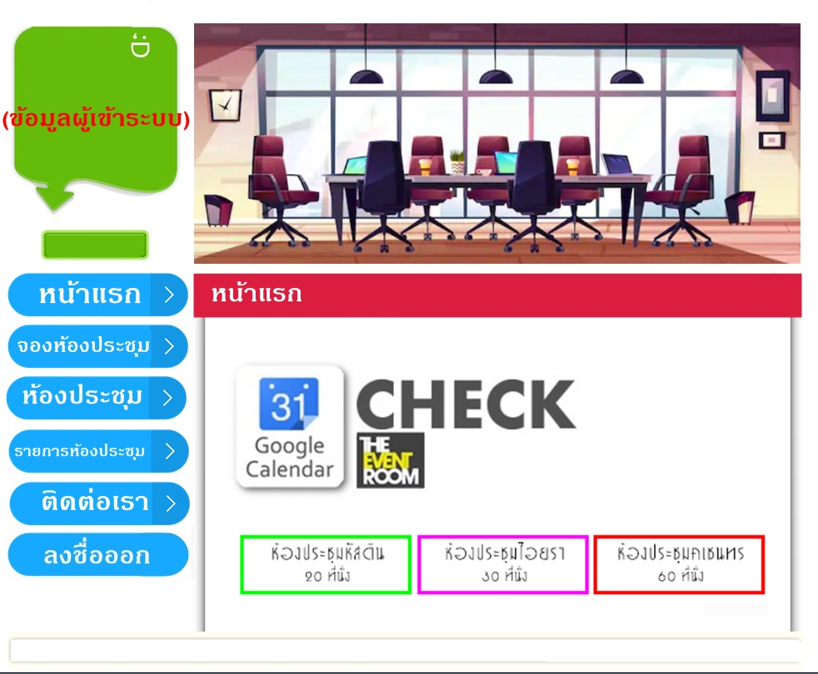

ภาพที่ 2 หน้าจอในการเลือกห้องประชุม

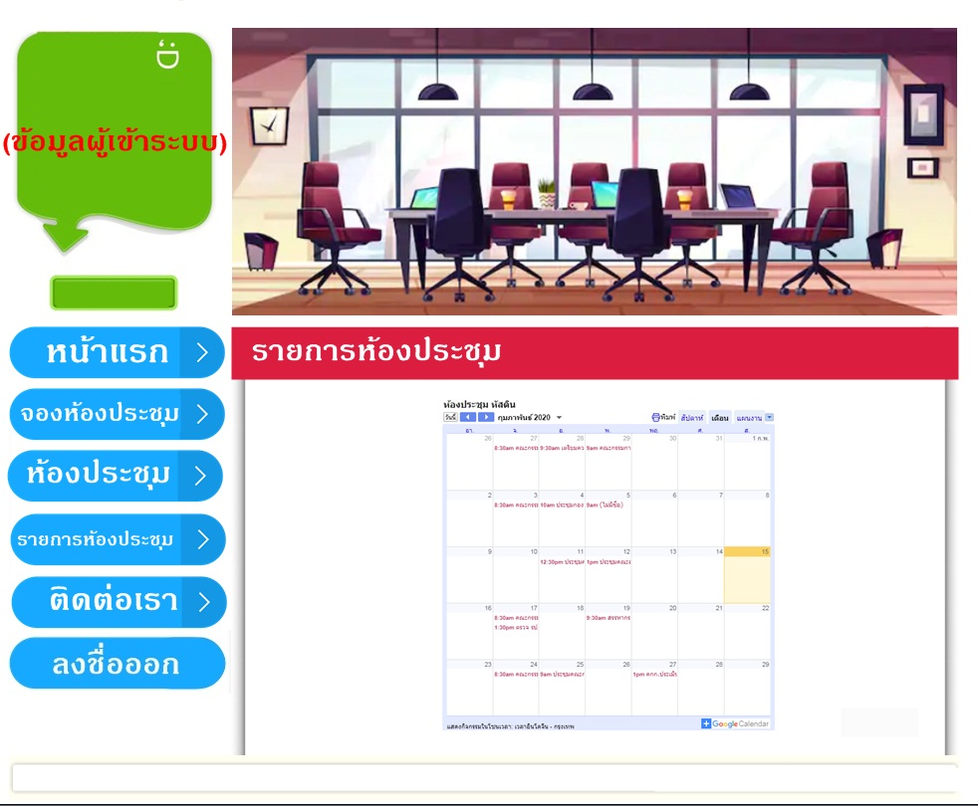

ภาพที่ 3 หน้าจอแสดงตารางเวลาในการใช้ห้องประชุม
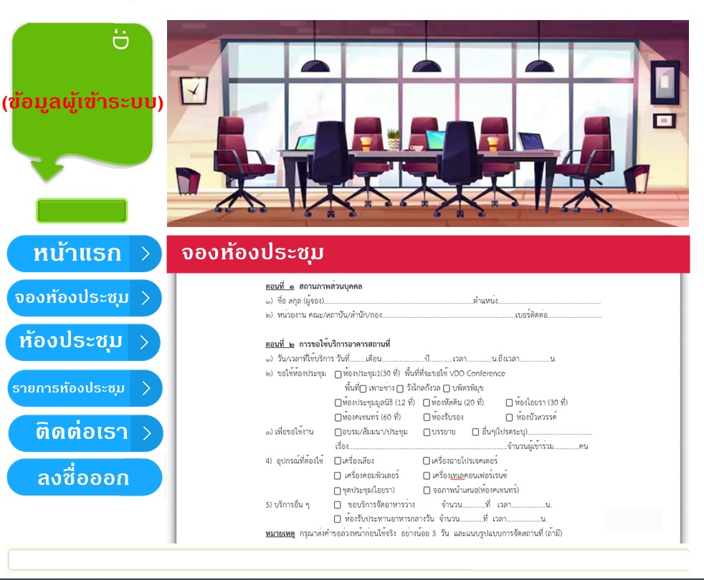

ภาพที่ 4 หน้าจอการกรอกข้อมูลในการจองห้องประชุม

อภิปรายผล
ผลการประเมินความพึงพอใจด้านการใช้งานระบบ (Usability Test) จากเจ้าหน้าที่รับจองห้องประชุม จำนวน 3 คน พบว่า 1. ระบบจองห้องประชุมออนไลน์ รูปแบบการเข้าไปใช้งานยาก ง่ายเมนูไม่ซับซ้อน ค่าเฉลี่ย 4.40 ค่าเบี่ยงเบน มาตรฐาน 0.50 ระดับความพึงพอใจ ดี 2. ระบบจองห้องประชุมออนไลน์ มีความถูกต้องของข้อมูลแม่นยำและครบถ้วน ค่าเฉลี่ย 4.20 ค่าเบี่ยงเบนมาตรฐาน 0.45 ระดับความพึงพอใจ ดี 3. ระบบจองห้องประชุมออนไลน์ มีข้อมูลเป็นหมวดหมู่ออกแบบให้ใช้งานง่าย ค่าเฉลี่ย 4.40 ค่าเบี่ยงเบนมาตรฐาน 0.55 ระดับความพึงพอใจ ดี 4. ความถูกต้องของระบบในการตรวจสอบเวลาการจองห้องประชุม ค่าเฉลี่ย 4.20 ค่าเบี่ยงเบนมาตรฐาน 0.45 ระดับความพึงพอใจ ดี 5. ความถูกต้องของระบบในการแสดงผลรายงานสถิติการจองห้องประชุมตามเงื่อนไขที่กำหนดค่าเฉลี่ย 4.00 ค่าเบี่ยงเบนมาตรฐาน 0.7 ระดับความพึงพอใจ ดี 6. ระบบจองห้องประชุมออนไลน์ มีความสามารถของระบบในการนำไปใช้ประโยชน์ ค่าเฉลี่ย 4.40 ค่าเบี่ยงเบนมาตรฐาน 0.55 ระดับความพึงพอใจ ดี 7. ความถูกต้องของระบบในการเพิ่ม ลบ แก้ไขข้อมูลการจองห้องประชุมและอุปกรณ์ ค่าเฉลี่ย 4.40 ค่าเบี่ยงเบนมาตรฐาน 0.55 ระดับความพึงพอใจ ดี 8. กระบวนการทำงานของระบบจองห้องประชุม ออนไลน์ มีความรวดเร็วในการใช้บริการ ค่าเฉลี่ย 4.40 ค่าเบี่ยงเบน มาตรฐาน 0.50 ระดับความพึงพอใจ ดี 9. ระบบจองห้องประชุมออนไลน์ตรงตามวัตถุประสงค์ที่ต้องการ ค่าเฉลี่ย 4.20 ค่าเบี่ยงเบนมาตรฐาน 0.45 ระดับความพึงพอใจ ดี 10. ความพึงพอใจในภาพรวมต่อการใช้งานระบบ จองห้องประชุมออนไลน์ ค่าเฉลี่ย 4.20 ค่าเบี่ยงเบนมาตรฐาน 0.45 ระดับความพึงพอใจ ดี สรุปผลในภาพรวมพบว่า เจ้าหน้าที่รับจองห้องประชุม มีความพึงพอใจในระบบการจองห้องประชุม ที่ระดับดี ค่าเฉลี่ย เท่ากับ 4.26 และค่าเบี่ยงเบนมาตรฐานเท่ากับ 0.24
ผลการประเมินความพึงพอใจด้านการใช้งานระบบ (Usability Test) จากผู้ใช้งานทั่วไปจำนวน 15 คน พบว่า 1. ระบบจองห้องประชุมออนไลน์ รูปแบบการเข้าไปใช้งานยาก ง่ายเมนูไม่ซับซ้อน ค่าเฉลี่ย 4.42 ค่าเบี่ยงเบน มาตรฐาน 0.29 ระดับความพึงพอใจ ดี 2. ระบบจองห้องประชุมออนไลน์ มีความถูกต้องของข้อมูลแม่นยำและครบถ้วน ค่าเฉลี่ย 4.41 ค่าเบี่ยงเบนมาตรฐาน 0.27 ระดับความพึงพอใจ ดี 3. ระบบจองห้องประชุมออนไลน์ มีข้อมูลเป็นหมวดหมู่ออกแบบให้ใช้งานง่าย ค่าเฉลี่ย 4.40 ค่าเบี่ยงเบนมาตรฐาน 0.55 ระดับความพึงพอใจ ดี 4. ความถูกต้องของระบบในการตรวจสอบเวลาการจองห้องประชุม ค่าเฉลี่ย 4.34 ค่าเบี่ยงเบนมาตรฐาน 0.21 ระดับความพึงพอใจ ดี 5. ความถูกต้องของระบบในการแสดงผลรายงานสถิติการจองห้องประชุมตามเงื่อนไขที่กำหนดค่าเฉลี่ย 4.28 ค่าเบี่ยงเบนมาตรฐาน 0.27 ระดับความพึงพอใจ ดี 6. ระบบจองห้องประชุมออนไลน์ มีความสามารถของระบบในการนำไปใช้ประโยชน์ ค่าเฉลี่ย 4.40 ค่าเบี่ยงเบนมาตรฐาน 0.55 ระดับความพึงพอใจ ดี 7. ความถูกต้องของระบบในการเพิ่ม ลบ แก้ไขข้อมูลการจองห้องประชุมและอุปกรณ์ ค่าเฉลี่ย 4.40 ค่าเบี่ยงเบนมาตรฐาน 0.36 ระดับความพึงพอใจ ดี 8. กระบวนการทำงานของระบบจองห้องประชุม ออนไลน์ มีความรวดเร็วในการใช้บริการ ค่าเฉลี่ย 4.40 ค่าเบี่ยงเบน มาตรฐาน 0.50 ระดับความพึงพอใจ ดี 9. ระบบจองห้องประชุมออนไลน์ตรงตามวัตถุประสงค์ที่ต้องการ ค่าเฉลี่ย 4.20 ค่าเบี่ยงเบนมาตรฐาน 0.45 ระดับความพึงพอใจ ดี 10. ความพึงพอใจในภาพรวมต่อการใช้งานระบบ จองห้องประชุมออนไลน์ ค่าเฉลี่ย 4.26 ค่าเบี่ยงเบนมาตรฐาน 0.18 ระดับความพึงพอใจ ดี สรุปผลในภาพรวมพบว่า เจ้าหน้าที่รับจองห้องประชุม มีความพึงพอใจในระบบการจองห้องประชุม ที่ระดับดี ค่าเฉลี่ย เท่ากับ 4.28 และค่าเบี่ยงเบนมาตรฐานเท่ากับ 0.27

ข้อเสนอแนะ
การวิจัยครั้งต่อไปควรเพิ่มระบบจัดเก็บค่าใช้จ่ายที่ใช้ในห้องประชุม เช่น ค่าใช้จ่ายในการซื้อ เฟอร์นิเจอร์ อุปกรณ์ เครื่องเขียน อาหารว่าง น้ำดื่ม ค่าซ่อมแซมอุปกรณ์ที่ใช้ในห้องประชุมหรือค่าซ่อมแซมห้องประชุม เพื่อนำมาใช้ในการพิจารณาคาดการณ์รายจ่ายที่จะต้องเกิดขึ้น

เอกสารอ้างอิง
จิตติมา วงศ์วุฒิวัฒน์, นิตยา วงศ์ภินันท์วัฒนา และ ปัญจราศี ปุณณชัยยะ. (2547). การวิเคราะห์และ
ออกแบบระบบ MODERN SYSTEMS ANALYSIS & DESIGN. กรุงเทพฯ: เพียร์สัน เอ็ดดูเคชั่น อินโดไชน่า.
เจนจิรา แจ่มศิริ และคณะ. (2561). การพัฒนาระบบการจองห้องประชุมออนไลน์ มหาวิทยาลัย
เทคโนโลยีราชมงคลล้านนา พิษณุโลก. การประชุมวิชาการนำเสนอผลงานวิจัยระดับชาติ
เครือข่ายบัณฑิตศึกษา มหาวิทยาลัยราชภัฏภาคเหนือ ครั้งที่ 18 และลำปางวิจัย ครั้งที่ 4.
พีรณัฐ ไตรญาณ. การพัฒนาระบบจองห้องประชุมออนไลน์ สำหรับการไฟฟ้านครหลวง. แหล่งที่มา: https://coop.tni.ac.th/new/attachments/676.pdf. [8 กุมภาพันธ์ 2563].
สุทรรศน์สุ คําภา (2558). การพัฒนาระบบบริหารจัดการห้องประชุม วิทยาลัยนครราชสีมา. การ
ประชุมวิชาการและเสนอผลงานวิจัยระดับชาติ “สร้างสรรค์และพัฒนา เพื่อก้าวหน้าสู่ประชาคมอาเซียน” ครั้งที่ 2
อำไพ พรประเสริฐสกุล. (2544). การวิเคราะห์และออกแบบระบบ. (พิมพ์ครั้งที่ 6). กรุงเทพฯ: ศูนย์
เทคโนโลยีอิเล็กทรอนิกส์และคอมพิวเตอร์แห่งชาติ สำนักงานพัฒนาวิทยาศาสตร์และเทคโนโลยีแห่งชาติ กระทรวงวิทยาศาสตร์ เทคโนโลยีและสิ่งแวดล้อม .

